УДК 551.21+551.24
Вулканизм и геодинамика: Материалы II Всероссийского симпозиума по
вулканологии и палеовулканологии. Екатеринбург: Институт геологии и геохимии
УрО РАН, 2003. 978 с. ISBN 5-94332-030-Х.

МАЛЫЕ И РЕДКИЕ ЭЛЕМЕНТЫ В ПЛАГИОКЛАЗЕ –
КЛЮЧ К ИЗУЧЕНИЮ ПРОЦЕССОВ В МАГМАТИЧЕСКОМ ОЧАГЕ
(НА ПРИМЕРЕ ВУЛКАНА КИЗИМЕН, КАМЧАТКА)
1,3 Т. Чурикова, 1 Б. Иванов, 2Дж. Айкельбергер, 3 Г. Вёрнер, 2 Д. Гарднер, 2Б. Броун
1Институт вулканической геологии и геохимии ДВО РАН, Петропавловск-Камчатский,
Россия, vt.churik@relcom.ru
2Вулканологическая обсерватория на Аляске, Геофизический институт Университета
Аляски, Фейербанкс, США, eich@gi.alaska.edu
3Центр геологических наук Гёттингена, Университет Гёттингена, Германия,
gwoerne@gwdg.de

Петрология и геохимия пород вулкана
Один из активных голоценовых вулканов Курило-Камчатской дуги . вулкан Кизимен, рас-
положенный на широте Ключевской группы, занимает граничное положение между двумя вулка-
нически активными поясами дуги: Центральной Камчатской Депрессией (ЦКД) и Восточным
Вулканическим Фронтом (ВВФ). Постройка вулкана представляет собой сложный комплекс, сфор-
мированный многочисленными лавовыми потоками и экструзивными куполами. Согласно деталь-
ным тефрохронологическим исследованиям, возраст пород варьирует от 12-11 тыс. лет назад до
446
поздне-голоценовых (1 тыс лет) извержений [Мелекесцев и др., 1992].
Породы представлены последовательным рядом от базальтов до дацитов с антидромной
последовательностью извержений (рис. 1). Характерной особенностью пород является сосуще-
ствование крупных фенокристов плагиоклаза (до 2 см) и роговой обманки с одной стороны и
оливина и ортопироксена . с другой. Андезитовые и дацитовые лавовые потоки насыщены
сингенетичными включениями более основного, базальтового и андезито-базальтового состава
(рис. 2). В наиболее молодых привершинных лавах количество таких включений достигает 35%
объёма лавового потока. Все породы роговообманковые и относятся с средне-калиевой извест-
ково-щелочной серии.
Распределение редкоземельных элементов на спайдерограммах является типичным для ос-
троводужного вулканизма с характерной отрицательной Nb-Ta аномалией и обогащением лито-
фильными элементами. Тем не менее, андезитовые и дацитовые лавы значительно обогащены
несовместимыми редкими элементами (LLILE, LREE) и обеднены тяжелыми редкоземельными
элементами (HREE) в сравнении с базальтовыми и андезито-базальтовыми включениями, форми-
руя ясное пересечение кривых распределения элементов на спайдерограммах (рис. 3). На фоне
региональных геохимических вариаций от фронта к тылу Камчатской дуги [Churikova et al., 2001,
рис. 2] лавы вулкана занимают промежуточные значения.
Таким образом, вулкан Кизимен уникален с нескольких точек зрения: (1) многие лавовые
потоки несут на поверхность необычно много сингенетичных основных включений; (2) кривые
распределения редкоземельных элементов дацитовых лав вулкана и базальтовых включений,
которые находятся в этих лавах, пересекаются; (3) некоторые фенокристы плагиоклаза обнару-
живают высокую анортитовую составляющую в ядрах кристаллов (до An94) и (4) в едином об-
разце сосуществуют основные и кислые плагиоклазовые зерна. В настоящем сообщении при-
водятся данные как по геохимии пород вулкана, так и детальные минералогические исследова-
ния отдельных зерен плагиоклаза на макро- и микрокомпоненты как из кислых лав, так и из
базальтовых включений в них. С помощью современного микроанализатора JEOL 8900 RL,
установленного в университете Гёттингена (Германия), нам удалось осуществить количествен-
ный анализ на макро- (Al, Si, Na, Ca, K) и микро-(Ba, Sr, Mg, Fe) элементы в точках по профи-
лям от центра к краю фенокристаллов плагиоклаза. Эти данные помогли нам понять историю
формирования пород вулкана, процессы смешения разных по составу лав и их дальнейшую
эволюцию в очаге до извержения.
Согласно петрографическим исследованиям, базальтовые и андезито-базальтовые включе-
ния Кизимена в свою очередь также фракционированы в сравнении с примитивными расплавами
и в различной степени контаминированы более кислым материалом породы-хозяина. В то же вре-
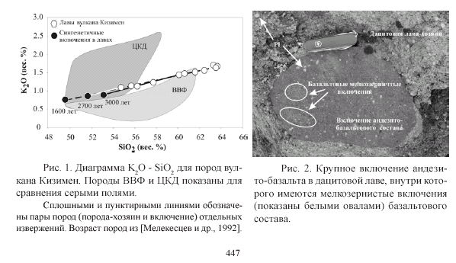
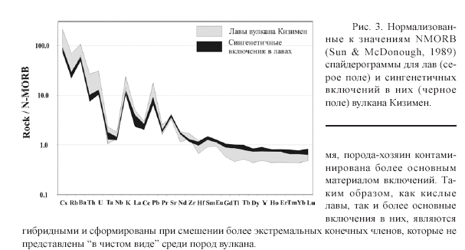
Плагиоклазы вулкана Кизимен
Как в породе-хозяине, так и в базальтовом включении фенокристаллы представлены двумя
генерациями среди которых присутствуют: (1) нерезорбированные зерна и (2) сильно резорбиро-
ванные по краям фенокристы (рис.4). Анализировались все разновидности плагиоклазов (Pl).
На диаграмме содержания Mg в плагиоклазе в зависимости от его состава (An составляю-
щая) ясно обнаруживаются два поля точек (рис. 5). Ядра нерезорбированных зерен из базальто-
вых включений являются наиболее основными (An75-An94) и наиболее обогащены Mg (300-550 ppm) в
сравнении со всеми другими кристаллами (рис. 4, 5). Эти высоко-An плагиокла-
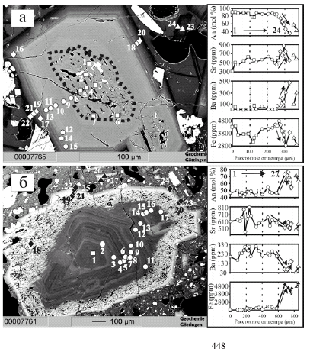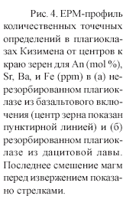

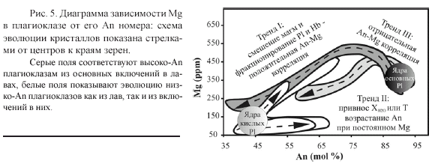
зы могли быть сформированы в наиболее основном конечном члене системы и не были нами
обнаружены в породе-хозяине. В отличие от них, центральные зоны нерезорбированных плаги-
оклазов из лав-хозяев, а так же центральные части всех резорбированных кристаллов (рис. 4б)
представлены низко-Mg кислым Pl (An40-An50). Такие низко-An плагиоклазы, вероятно, росли из
эволюционированного, кислого расплава, и встречаются как в несущих дацитовых лавах, так и в
базальтовых сингенетичных включениях.
Составы средних зон и края кристаллов свидетельствуют о различной истории ассоцииро-
ванных расплавов. Нерезорбированные плагиоклазы из включений обнаруживают типичный тренд
фракционирования (тренд I на рис. 1) с уменьшением An и содержания Mg от центра к краю.
Средние и краевые зоны нерезорбированных плагиоклазов из пород-хозяев формируют два трен-
да. Один из них совпадает с трендом I, в то время как второй тренд (тренд II на рис. 1) характери-
зуется возрастанием An-составляющей от центра к краю при постоянном содержании Mg. Ясно,
что два принципиально различных тренда предполагают различные, их контролирующие, про-
цессы. Тренд I представляет собой тренд фракционирования и предполагает процесс смешения
двух расплавов (кислого и основного), а также дальнейший рост краевых и средних частей крис-
таллов из единого расплава.
Процесс смешения подтверждается также детальными исследованиями зерен плагиокла-
зов (рис. 4). Центральные и средние зоны всех резорбированных кристаллов как из дацита-хозя-
ина, так и из базальтовых включений, аналогичны таковым нерезорбированных плагиоклазов
дацита, что указывает на их формирование из единого дацитового расплава. Растворение краевых
частей этих плагиоклазов обусловлено смешением с высоко-Т базальтовым расплавом. В резуль-
тате такого смешения, краевые части кристаллов росли из нового (гибридного) более основного
расплава, что подтверждается увеличением содержаний An и Mg при уменьшении Ba в краевых
оторочках резорбированных кристаллов (рис. 4б).
Кристаллы, сформированные из базальтового высоко-Т расплава не растворялись при сме-
шении с низко-Т дацитовой магмой. Тем не менее, на смешение с этой магмой указывает ясное
уменьшение An и Mg при увеличении Ba и Sr в краевых зонах высоко-An плагиоклазов базальто-
вых включений (Рис. 4а).
Тренд II характеризуется многократно повторяющимися циклами изменения содержания
An плагиоклаза даже в рамках одного кристалла без соответствующего изменения в содержании
Mg. Такое поведение химии плагиоклазов может объясняться возрастанием температуры в систе-
ме, либо возрастанием содержания воды в расплаве без его химического изменения. Возрастание
температуры расплава (и как следствие – увеличение An в плагиоклазе) может быть результатом
добавки тепла методом термической проводимости от базальтовой высоко-Т магмы, внедряю-
щейся в дацитовый, расплав. В этом случае не ожидается химического эффекта на содержание
Mg в то время как An-составляющая растёт.
Альтернативное объяснение предполагает перемещение фенокристаллов к водонасыщен-
ному граничному слою (и/или от него) магматического очага.
Наконец, тренд III на рис. 1 характеризуется увеличением содержания Mg при уменьшении
449
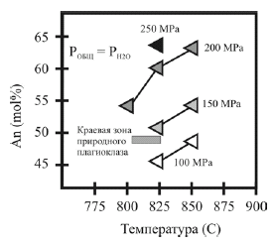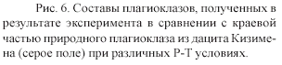
An компоненты плагиоклаза от центров к средним зонам высоко-An нерезорбированных зерен плаги-
оклаза из базальтовых включений. Аналогичные тренды были обнаружены во всех плагиоклазах
An75-95 из различных серий пород срединно-океанических хребтов (неопубликованные данные
Л. Данюшевского). При этом было показано, что содержания An и MgO в сосуществующих распла-
вах коррелирует положительно [в том числе McNeill and Danyushevsky, 1996]. Мы считаем, что
негативная корреляция An и Mg в высоко-An плагиоклазах является функцией нелинейного пове-
дения коэффициента распределения магния (KdMg) в системе Pl-расплав и не контролируется на-
прямую составом расплава. Насколько известно авторам, этот эффект показан впервые и требует
С целью выяснения PT условий внутри магматического очага и состава гибридной магмы
перед извержением была осуществлена серия петрографических экспериментов в эксперимен-
тальной петрологической лаборатории университета Аляски (Фейербанкс, США). Эти экспери-
менты показали, что последнее переуравновешивание дацитовой лавы в. Кизимен происходило
при давлении ~125 MPa и температуре ~820°C (Рис. 6).
Краткие выводы:
Зональный анализ плагиоклаза предоставляет уникальную возможность изучения магма-
тического развития системы. При этом в различных секторах кристаллов ясно различимы хими-
ческий и/или температурный эффекты взаимодействия магм.
Магний в плагиоклазах контролируется нелинейной функцией KdMg между Pl и расплавом,
возрастая от An95 до An75 и убывая далее в низко-An плагиоклазах.
Внедрение базальтовой магмы в приповерхностный очаг вулкана Кизимен происходило
периодически и осуществлялось в локальном режиме тектонического растяжения. При этом вза-
имодействие двух разных по составу и физическим характеристикам магм комплексное: иногда
мы наблюдаем только температурное взаимодействие, в других случаях . химическое смешение
расплавов и кристаллов также имеют место. Вполне вероятно, что кислая дацитовая магма явля-
ется результатом фракционирования базальтового расплава, аналогичного тому, который эпизо-
дически внедряется в коровый резервуар вулкана. Тем не менее, корреляция усиления основности
андезито-базальтовых и базальтовых включений с историей развития вулкана (рис. 2) предпола-
гает, что в настоящее время резервуары кислого и основного расплавов расположены в различных
частях системы. Похожие схемы эволюции расплавов и их смешения ранее была описаны и на
других вулканах, в том числе на вулкане Унзен (Япония) [Eichelberger et al., 2000].
Анализ краевых зон плагиоклазов показал, что внедрение базальтовой магмы в дацито-
вый резервуар является спусковым крючком извержений. Причиной этого процесса может
являться выделение большого объема газовой фазы при поступлении горячей базальтовой
магмы в насыщенный кристаллами дацитовый расплав, что способствует быстрому подъёму
Список литературы
Мелекесцев И.В., Пономарева В.В. и Волынец О.Н. Вулкан Кизимен (Камчатка) – будущий Сент-
Хеленс // Вулканология и сейсмология, 1992, № 4. C. 3-32.
450

Churikova T., Dorendorf F., Worner G. Sources and fluids in the mantle wedge below Kamchatka, evidence
from across-arc geochemical variation // J. Petrol, 2001, V. 42, № 8. P. 1567-1593.
Eichelberger J.C., Chertkoff D.G., Dreher S.T., Nye C.J. Magmas in collision: rethinking chemical zonation
in silicic magmas // Geology, 2000, V. 28, № 7. P. 603-606.
McNeill A.W. and Danyushevsky L.V. Composition and crystallization temperatures of primary melts from
hole 896A basalts: evidence from melt inclusion studies // In: Proc. ODP, Scientific results, 1996, 148. P. 21-35.

451

